试 验 报 告

试验名称：噪声要求

主检： |  | 日期： | 2021年7月28日
审核： |  | 日期： | 年月日
批准： |  | 日期： | 年月日

北京光华荣昌汽车部件有限公司实验室

声 明

⑴ 报告无检测机构“实验室”章无效。
⑵ 报告无主检、审核、批准人签字无效。
⑶ 报告涂改无效
⑷ 复制报告未重新加盖“实验室”章无效。
⑸ 对检测报告若有异议，请收到报告后15个工作日内通知主检人。
⑹ 送样检测仅对样品负责。
⑺ 电子版报告无安全密码无效。

试验单位：北京光华荣昌汽车部件有限公司实验室
地 址：北京市昌平区流村镇工业园区
电 话： (010) 60793358-5711 邮 编：102200

样品名称 | 座椅总成 | 车 型 | L5000
样品件号 | DZ15221519970 | 样品数量 | 1件
委托单位 | 座椅开发部 | 生产单位 | /
送 样 者 | 李朝峰 | 送样日期 | 2021年7月26日
试验地点 | 北京光华荣昌汽车部件有限公司实验室 | 试验日期 | 2021年7月28日
试验项目 | 噪声要求
试验标准 | Q/SQ 102075
试验目的 | 量产品
试验结果 | 经检验所送样品所检验项目符合要求
备 注

一、试验条件
试验时间： | 2021年7月28日—2021年7月28日
试验地点： | 北京光华荣昌汽车部件有限公司实验室
试验人员： | 王伟
环境温/湿度： | 温度：23℃；湿度：52 %
二、试验仪器设备
序号 | 设备名称 | 设备编号 | 规格型号 | 厂家 | 精度 | 有效期
1 | 噪声测试系统装置 | Q-026 | DT9837 | 恒信大友（北京）科技有限公司 | / | 2021年12月20日
三、试验方法及评价标准
1、试验方法
在静音室内，座椅通气状态下（1.0Mpa），模拟座 椅各项功能使用（座椅高度调节、速降、腰托等功 能使用，人员坐下或离座过程），在模拟人耳处测 量。
2、评价标准
噪声要求≤50dB
四、标准偏离
1、标准偏离
无
五、试验结果
1、试验结果
样品名称 | 样品编号 | 测试位置 | 噪声（dB）
L5000  座椅总成 | 148-001 | 人员坐下 | 45
L5000  座椅总成 | 148-001 | 离座过程 | 47

2、结果照片
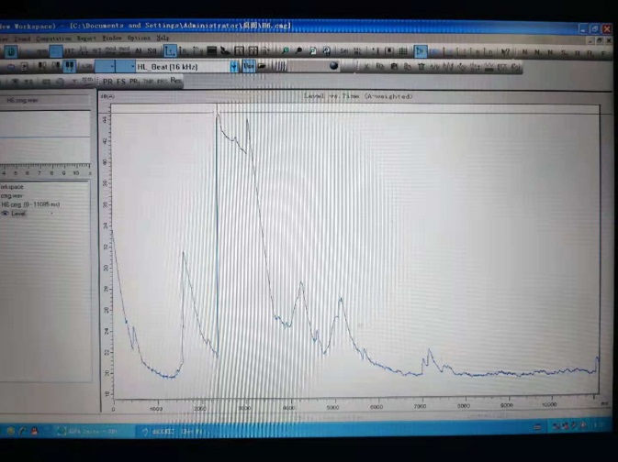
3、试验结论
合格
备注: 合格: 达到要求; 不合格: 未达到要求; 不评价:未提供评价标准:
六、试验照片
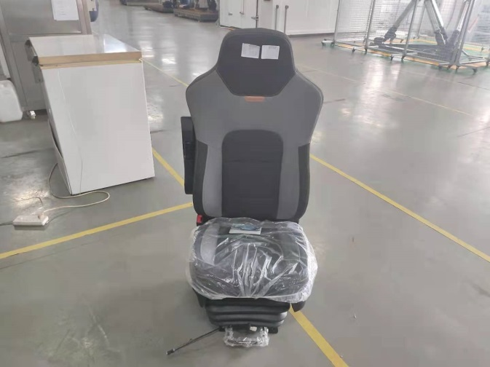
来样照片
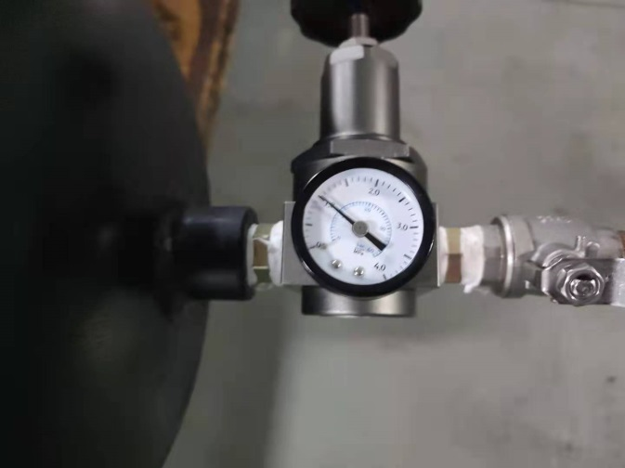 | 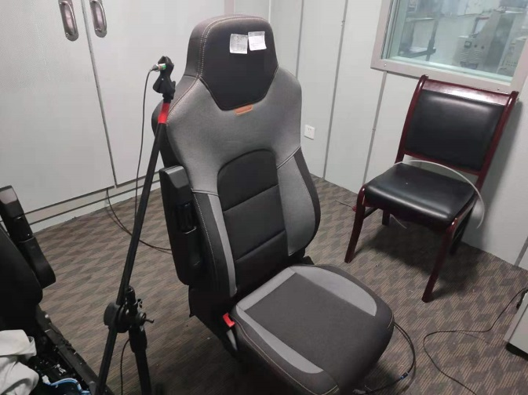
试验中
 |  | 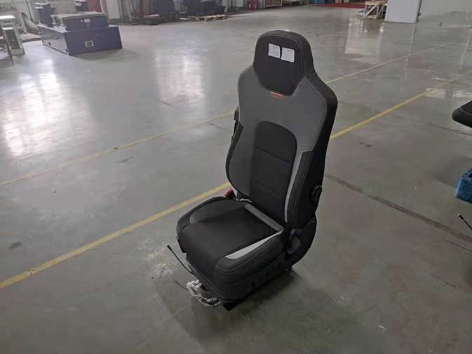
试验前 |  | 试验后
附录：样品情况表
项 目 | 样品情况
车辆名称、型号、商标 | L5000
车辆类型 | /
车辆生产厂 | /
样品名称 | 座椅总成
规格型号 | DZ15221519970
结构 | /
材料名称 | /
正面颜色 | /
**报告结束**

